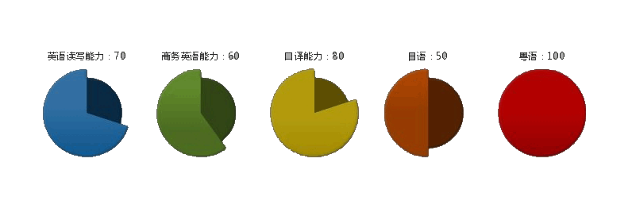
擅主持
策划力强
爱运动
有爱心
活泼热情
大学情况

社会实践
加入校广播台、校青协
任班级团支部书记
担任宿舍长
·在拱北口岸中国旅行社兼职
·在珠海市肯德基紫荆店兼职
·在深圳七海国际货运代理有限公司实习
到琪琪聋哑院慰问
·开展“5·12”纪念活动
·中国移动国庆学生直销队
·在中国平安实习
·在中信证券营业部、投资顾问部实习
照
片
“工作认真负责，敢于开拓创新，富有团队合作精神”
“热爱外贸职业，热情于销售工作”
周记 Steve Zhou
广东·珠海 男 24岁 英语专业
TEL：158******07
求职意愿：
翻译、国际商务
“热情开朗，善于沟通，组织策划能力强”
查查简历-简历制作领先品牌 http://chachacv.taobao.com
2008
2009
2010
2011
2012
获“三等奖学金”
被评为“优秀团干”
铅球赛第四名
获“三等奖学金”
合唱比赛获“优秀奖”
I will be the person what I want to be!

